Автономная некоммерческая организация
Высшего Профессионального Образования
Центросоюза Российской Федерации
«Российский университет кооперации»
Волгоградский кооперативный институт (филиал)

УТВЕРЖДАЮ
Зав. кафедрой ИСЭ
__________ Клеткина Ю.А.
"___"________________2012 г.

Курсовой проект по дисциплине
«Проектирование информационных систем»

Проектирование автоматизированной информационной системы «Грузовые перевозки»

наименование объекта автоматизации

ПОЯСНИТЕЛЬНАЯ ЗАПИСКА

На 17 листах

Разработал:
студент группы 4ПИЭ-91сз
_____________ Матлак В.А.

Проверил:
пр.асс.
___________ Олейникова А.А.
«____» _____________ 2012 г.

Волгоград 2012
Содержание
1 Описание предметной области «Грузовые перевозки»........................................................................................................ | 3
2 Формирование требований пользователя к АИС....................................... | 4
3 Формализация предметной области............................................................ | 6
3.1 Функциональная диаграмма IDEF0................................................ | 6
3.2 Диаграма потоков данных DFD...................................................... | 8
4 Разработка концепции АИС.......................................................................... | 11
4.1 Формирование требований АИС.................................................... | 11
4.2 Описание разработанных альтернативных вариантов концепции создания АИС...................................................................... | 11
4.3 Обоснование выбора оптимального варианта концепции предлагаемой АИС................................................................................. | 12
Заключение........................................................................................................ | 16
Список используемой литературы.................................................................. | 17
ПРИЛОЖЕНИЯ
Приложение А: Техническое задание

1 Описание предметной области «Грузовые перевозки»

Заказчиком является компания, занимающаяся перевозками грузов. Задачей является отслеживание стоимости перевозок с учетом заработной платы водителей.
Компания осуществляет перевозки по различным маршрутам. Для каждого маршрута определено некоторое название, вычислено примерное расстояние и установлена некоторая оплата для водителя. Информация о водителях включает фамилию, имя, отчество и стаж. Для проведения расчетов нужно хранить полную информацию о перевозках (маршрут, водитель, даты отправки и прибытия). По факту перевозок водителям выплачивается премия.
Фирма решила ввести гибкую систему оплаты. Так, оплата водителям должна теперь зависеть не только от маршрута, но и от стажа водителя. Кроме того, нужно учесть, что перевозку могут осуществлять два водителя.

2 Формирование требований пользователя к АИС

Полное и сокращённое название автоматизированной системы

Полное наименование системы — Автоматизированная информационная система «Грузовые перевозки».
Краткое наименование АИС_ГП.

Характеристика объекта и результатов его функционирования

Целью разработки АИС_ГП является автоматизация формирования документации необходимой для выполнения заявок клиентов. Для удовлетворения требований пользователя и автоматизации работы АИС_ГП предоставляет пользователю возможность доступа к базе данных предприятия и работы с ней.

Цели, критерии и ограничения создания АИС

Разрабатываемая автоматизированная система предназначена для автоматизации формирования заказов клиентов фирмы. В результате создания АИС_ГП должны быть достигнуты следующие показатели: боле быстрый темп работы, уменьшение количества ошибок и т.д. Разрабатываемая АИС_ГП должна быть доступна для использования в операционных системах семейства Windows и Linux.

Задачи создаваемой АИС

Задачей разрабатываемой АИС является:
- автоматизация бизнес-процесса формирования заказа клиента в рамках единой концепции и единого программного инструментария.

Функции создаваемой АИС

При рассмотрении АИС_ГП были выявлены следующие функции:
- возможность создания всех требуемых документов;
- централизованное хранение документов;
- поиск документов в базе данных;

Нормативно-технические документы, определяющие требования к ПП
Разработка АИС осуществляется в соответствии с действующими нормативно-техническими документами, определяющими общие технические требования к АС: ГОСТ 34.601-90, ГОСТ 34.201-89.
3 Формализация предметной области

3.1 Функциональная диаграмма IDEF0

На начальных этапах создания АИС необходимо понять, как работает организация, работу которой собираются автоматизировать. Для описания работы предприятия необходимо построить модель. Такая модель должна быть адекватна предметной области; следовательно, она должна содержать в себе знания всех участников бизнес-процессов организации.
Наиболее удобным языком моделирования бизнес-процессов является IDEF0.
На основании исследования предприятия была построена функциональная модель бизнес процесса «Грузовые перевозки», представленная на рисунках 1 и 2.
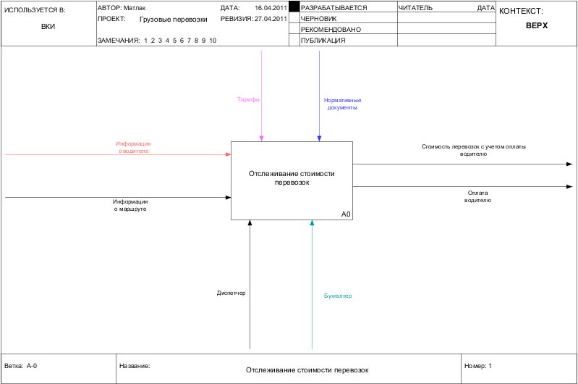
Рисунок 1 - Контекстная IDEF0 диаграмма бизнес-процесса «Грузовые перевозки»

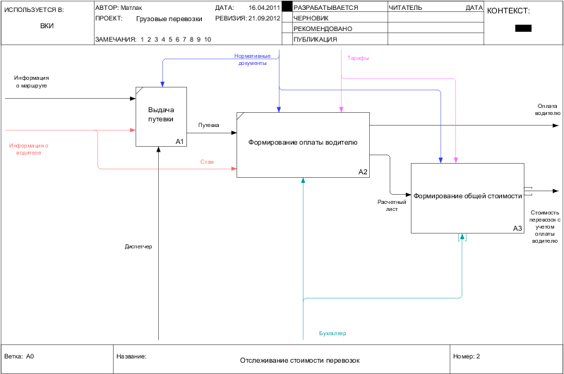
Рисунок 2 - Диаграмма декомпозиции бизнес-процесса «Грузовые перевозки»

3.2 Диаграмма потоков данных DFD

Диаграммы потоков данных (DFD) можно использовать как дополнение к модели IDEF0 для более наглядного отображения текущих операций документооборота в корпоративных системах обработки информации.
При формализации предметной области «Грузовые перевозки»
были выявлены следующие объекты DFD:
Внешние сущности:
- Заявка;
Процессы:
- формирование путевого листа;
- учет доставки груза;
- формирование оплаты водителю;
- формирование стоимости перевозки;
Потоки данных:
- данные по грузу;
- данные по маршруту;
- данные по водителю;
- путевой лист;
- отчет по доставке;
- отчет по отправке;
- отчет о выполнении;
- стоимость перевозки;
- протяженность маршрута;
- стаж;
- тарифные ставки;
- оплата водителю;
- тариф с учетом оплаты водителю;

Контекстная диаграмма DFD приведена на рисунке 3.
Декомпозиция процесса «Формирование оплаты» приведена на рисунке 4.
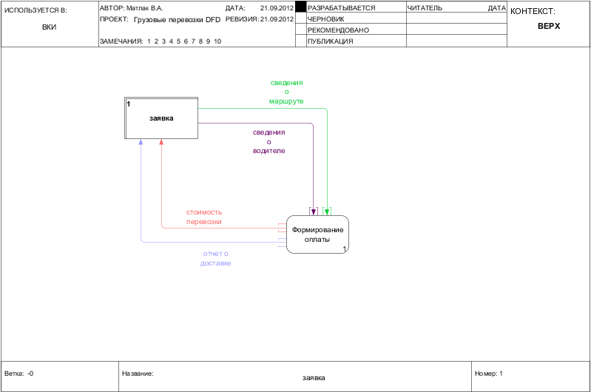
Рисунок 3 — Контекстная DFD диаграмма бизнес-процесса «Грузовые перевозки»

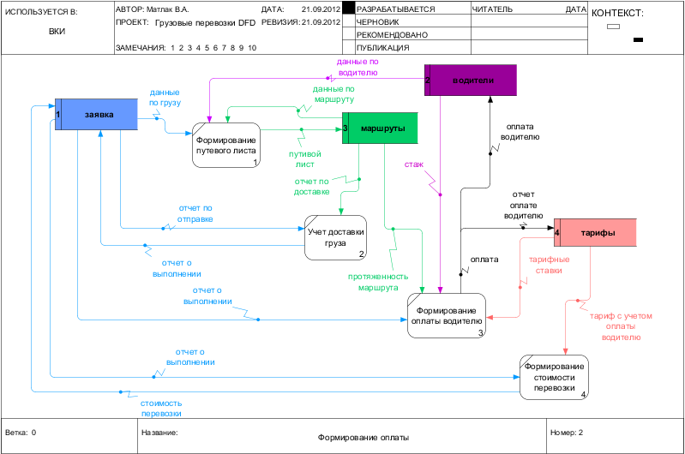 Рисунок 4 — DFD диаграмма процесса «Формирование оплаты»

4 Разработка концепции АИС

4.1 Формирование требований к АИС

В результате проведенного исследования объекта автоматизации были выявлены следующие основные требования, предъявляемые к АИС_ГП.
АИС должна выполнять следующие функции:
- накопление информации о клиентах, их заказах;
- формирование необходимых запросов.
АРМ формирования заказов, должно содержать следующую информацию:
- о перевозках (маршрут, водитель, даты отправки и прибытия);
- о маршрутах (расстояние, время поездки);
- о водителях(Ф.И.О., стаж).
Дополнительно к АРМ предъявляются следующие требования:
- обеспечение единства информации о поступающих заказах;
- однократный ввод информации.
АРМ формирования заказов, удовлетворяющее всем вышеперечисленным требованиям, позволит в значительной степени сократить временные затраты на заполнение и выдачу необходимых книг.

4.2 Описание разработанных альтернативных вариантов концепции создания АИС

Для реализации системы отвечающей вышеизложенным требованиям, необходимо рассмотреть концепции создания системы с Web–интерфейсом, хранящей информацию в сетевой СУБД.
Для реализации Web–интерфейса будет использоваться язык HTML. Необходимо выбрать язык программирования для реализации взаимодействия с СУБД, непосредственно СУБД и Web–сервер.
В качестве первого могут быть рассмотрены Java, PHP, Perl; второго – Apache и IIS, третьего – MySQL и SQLServer. Для выбора концепции реализации АИС необходимо провести их анализ и сравнение. При этом необходимо учитывать возможность взаимодействия данного программного обеспечения. По результатам анализа требований, к разрабатываемому сайту, можно предложить несколько вариантов концепций создания системы.
Концепция 1. Реализация сайта с использованием языка программирования PHP, СУБД MySQL и Web–сервера Apache.
Концепция 2. Реализация сайта с использованием языка программирования Java, СУБД MySQL и Web–сервера Apache.
Концепция 3. Реализация сайта с использованием языка программирования Perl, СУБД MySQL и Web–сервера Apache.
Концепция 4. Реализация сайта с использованием языка программирования ASP.NET, СУБД MSSQL и Web–сервера IIS.

4.3 Обоснование выбора оптимального варианта концепции предлагаемой АИС

Для выбора концепции реализации сайта, проведем сравнительный анализ технологий, используемых при их реализации. Проведем сравнение PHP с другими языками программирования, его конкурентами – Perl, ASP.NET и Java.
PHP и Perl
Язык Perl (Practical Extraction and Report Language – язык для практического извлечения данных и составления отчетов). Язык удобен для создания динамических Web – страниц, Perl проигрывает PHP в изяществе, притом, что PHP предлагает функциональность, аналогичную Perl при значительно меньшей избыточности и сравнительно простоте синтаксиса. Избыточность языка Perl связана с тем, что он разрабатывался для самых разнообразных приложений, что не могло не сказаться на его синтаксисе, в то время как PHP изначально разрабатывался для Интернета.
PHP и Java
Технология Java включает в себя клиентскую и серверную часть, а так же доступ к базам данных, поэтому наиболее корректно проводить сравнение технологии Java со связкой Apache/PHP/MySQL. PHP почти не уступает Java в гибкости и масштабируемости созданных приложений. Кроме того, использование Java для разработки достаточно простых приложений вряд ли оправдано, а при работе над серьезными задачами обходится дороже. К числу недостатков можно отнести медленное выполнение, потребление большого количества памяти и сложность разработки Web – приложений по сравнению с PHP.
PHP и ASP.NET
ASP (Active Server Pages) — язык сценариев от Microsoft. Если язык ASP значительно уступал РНР по многим параметрам, в первую очередь, по времени выполнения сценариев, то с появлением технологии ASP.NET ситуация изменилась. Основное достоинство ASP.NET заключается в возможности применения всей мощи интерфейса Windows для разработки Web-приложений. Это позволяет разрабатывать страницы со сложным интерфейсом, не заботясь о сохранении, шифровании и передаче переменных, используемых на динамических страницах. ASP.NET тесно интегрирован в новую технологию NET компании Microsoft. Главной особенностью разработки Web-приложений при помощи ASP.NET является возможность использовать любой язык программирования среды исполнения NET. Выполнение Web-приложений ASP.NET на серверах, работающих не под Windows, практически невозможно. Более того, если Web-приложение интенсивно использует компоненты NET, просмотр динамической страницы будет возможен только под Windows и только с помощью браузера Internet Explorer. Поэтому в смысле переносимости РНР, безусловно, отличается от ASP.NET в лучшую сторону. Другой крайне немаловажный довод в пользу РНР заключается в быстром исправлении обнаруженных ошибок. Еще одним плюсом РНР, особенно важным для начинающих, является то, что его легче использовать для построения Web-приложений. Таким образом, при выборе между ASP.NET и РНР следует исходить из стоящей перед вами задачи. Если в сети Интернет крупной корпорации большинство серверов и клиентских машин работают под управлением Windows, применение ASP.NET более чем оправдано. В то же время для разработки Web-сайта, размещаемого в Интернете, целесообразнее использовать РНР.
Язык PHP на сегодняшний день представляет:
- поддержку платформ Win32 (9x/NT/2000/XP), UNIX, OS/2 , QNX, MacOs, BeOS, OCX;
- совместимость с серверами: Apache (Win32, UNIX), phttpd, fhttpd, thttpd, ISAPI (Zeus, IIS), NSAPI, модулем Roxen/Caudium, AOLServer;
- поддержка технологий COM, XML, Java, CORBA, WDDX, Macromedia Flash;
- развитая функциональность для работы с сетевыми соединениями;
- поддержка свыше 20 баз данных и развитая функциональность для работы с ними;
- возможность создания полноценных объектно-ориентированных приложений;
- сравнительно простой синтаксис и удобство в практическом использовании;
- бесплатность;
- открытость кода, благодаря которой вы можете создавать собственные расширения языка.
Исходя из выбора языка, нам необходимо выбрать Web-сервер.
Хотя существует множество различных Web-серверов, около 90% всех сайтов, согласно недавним исследованиям Netcraft, работают всего на двух из них - Apache и Internet Information Server (IIS). Оба эти сервера – тщательно проработанные продукты, обладающие не только очень длинным списком встроенных возможностей, но и процветающим "вторичным рынком" книг, дополнений, консультаций, провайдеров и т.д.
Web-сервер оценивается по целому ряду важнейших параметров:
- эффективность: как быстро он отвечает на запрос;
- масштабируемость: продолжает ли сервер работать надёжно, когда к нему одновременно обращаются много пользователей;
- безопасность: совершает ли сервер только те операции, которые должен? Какие возможности он предлагает для аутентификации пользователей и шифрования потока обмена информацией? Делает ли его использование более уязвимыми соседние приложения или хосты;
- работоспособность, какие у сервера режимы отказа и аварийные ситуации;
- соответствие стандартам: поддерживает ли сервер соответствующие RFC;
- гибкость: можно ли настроить сервер для принятия большого количества запросов или динамических страниц, требующих значительных вычислений, или сложной аутентификации;
- требования к платформе, на каких платформах возможно использование сервера, предъявляет ли он особые требования к аппаратной платформе;
- управляемость: легко ли установить и обслуживать сервер? Совместим ли он с организационными стандартами по ведению журналов, аудиту, оценке затрат и т.д.
Сервер Apache – один из самых популярных в мире, на нём построено около двух третей хостов в Интернете. Главное его достоинство – простое и в то же время универсальное конфигурирование, что позволяет создавать довольно сложные и большие серверы на его основе. Немаловажным является и тот фактор, что существуют варианты его реализации для всех распространенных операционных систем. Сервер Apache поддерживает язык PHP. На данный момент PHP используется на 52% из 14,5 миллионов сайтов, работающих под Apache. Поэтому выбор Web-сервера Apache будет оптимальным.
При выборе СУБД мы остановились на MySQL, так как это одна из самых популярных и самых распространенных в Интернете систем управления базами данных. Она не предназначена для работы с большими объемами информации, но ее применение идеально для Интернет сайтов, как небольших, так и достаточно крупных. MySQL отличатся хорошей скоростью работы, надежностью, гибкостью. Работа с ней, как правило, не вызывает больших трудностей. Поддержка сервера MySQL автоматически включается в поставку PHP. Немаловажным фактором является ее бесплатность. MySQL распространяется на условиях общей лицензии GNU (GPL, GNU Public License).
На основании проведенного анализа, можно сделать вывод, что оптимальной для реализации разрабатываемой системы, будет Концепция 1. Web – сайт будет реализован на языке программирования PHP, с использованием СУБД MySQL и сервера Apache.
Заключение
В данной курсовой работе были подробно разобраны следующие разделы:
- постановка задачи (описаны требования к информационной системе в целом, к функциям и к видам обеспечения, дается постановка задачи);
- функционально-ориентированное проектирование информационной системы представлено построением контекстной диаграммы, диаграмм декомпозиции IDEF0 и диаграммы потоков данных DFD, ER-диаграмм сущность-связь;
На основании изученных данных была разработана программа для более удобного взаимодействия пользователя с базой данных, ее использование позволяет автоматизировать процесс составления расписания в организации, которая занимается организацией курсов повышения квалификации. Предоставляется возможность записи, изменения, удаления и поиска информации в БД по различным параметрам. Производится хранение и накопление данных, удобный интерфейс позволяет быстро получить необходимую информацию.
Разработанная модель предназначена для реализации в MySQL с использованием сервера Apache и PHP.

Список используемой литературы
- Черемных С.В. Моделирование и анализ систем. IDEF-технологии: практикум / С.В.Черемных, И.О.Семенов, В.С.Ручкин. - М.: Финансы и статистика, 2006.;
- Кухарчик А.Н. PHP: обучение на примерах / А.Н. Кухарчик.- М.: Новое знание, 2004;
- Гвоздева Т.В. Программирование информационных систем: учебник для вузов / Гвоздева Т.В., В. В. Фаронов.: Феникс, 2009;
- Петров В. Н. Информационные системы / В. Н. Петров. - СПб.: Питер, 2002.;
- Грекул В.И. Проектирование информационных систем / В.И. Грекул, Г.Н. Денищенко, Н.Л. Коровкина. – М.: Интернет-университет информационных технологий – ИНТУИТ.ру, 2008.

